מבוא להנדסת חשמל 1 – סדר שני – 9 (בית)
C1
L1
L2
C2
I_{s}
I₂
I
V
חשב את הזרם I כאשר הכניסה היא הלם של זרם.

פתרון
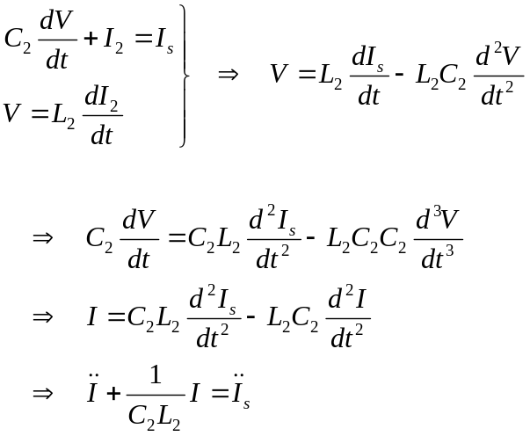
יש לפתור עבור 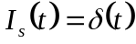. עבור החלק ההומוגני:
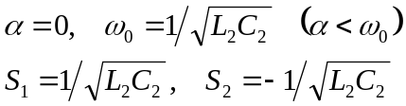
התצורה הכללית של הפתרון הוא:
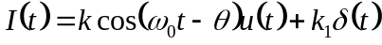
נגזור פעמיים...:
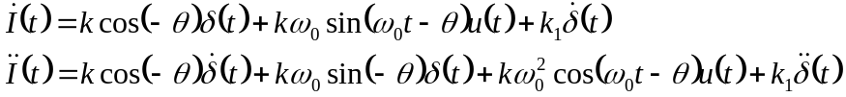
...נציב למשוואת המעגל, ונשווה מקדמים:
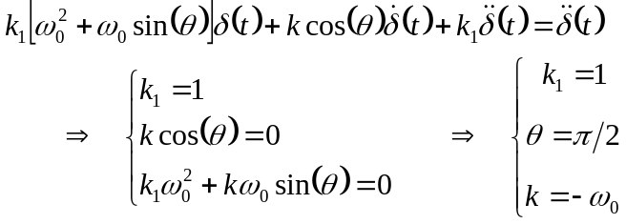
ונציב בתוך התצורה הכללית לקבלת פתרון מלא:
